

**QUALIDADE DE SOFTWARE**

Leslie Skarley Céspedes Gamarra

Análise de Qualidade de um Protetor Solar stick fps 80 da ADCOS

Rotulagem, regulamentação

São Paulo

2021

# RESUMO

Nossa pele fica exposta as agressões diárias, tais como radiação solar, poluição, o que provoca um processo de envelhecimento precoce e surgimento de manchas.

O uso do protetor solar pode prevenir as radiações UVB e UVA, mantendo a pele mais jovem, e saudável.

Este trabalho tem por objetivo ver a qualidade e dimensões de “protetor solar tonalizante stick fps 80” da ADCOS.

# SUMÁRIO

1. RESUMO 2

2. SUMÁRIO 3

3. INTRODUÇÃO 4

4. O PROJETO 5

4.1 Detalhes do produto ou serviço 5

4.2 Tabela de Análise 5

4.3 Relatório 6

4.4 Evidências 7

4.5 Onde encontrar 8

5. CONCLUSÃO 8

6. REFERÊNCIAS BIBLIOGRÁFICAS 8

# INTRODUÇÃO

A exposição inadequada ao sol, e a poluição, traz muitos prejuízos à pele, como câncer de pele e envelhecimento precoz, prevenir tais danos e essencial com o uso de protetores tópicos.

De acordo com os dermatologistas, o protetor precisa fazer parte dos cuidados diários com a pele o correto é aplicar a proteção solar sempre, até mesmo nos dias nublados e chuvosos.

Este trabalho tem por objetivo fazer um relatório completo das informações, acabamento, durabilidade, composição, formulação, forma de apresentação, material de embalagem, Fator de Proteção Solar (FPS) e de proteção UVA/ PPD (Persistent Pigment Darkening) do “protetor solar tonalizante stick fps 80” da ADCOS, para o entendimento e garantia da qualidade, segurança e eficácia do produto.

# O PROJETO

Analisar e fazer um relatório completo das informações do “PROTETOR SOLAR TONALIZANTE STICK fps 80” da ADCOS, tais como o fator de proteção (FPS e FPUVA), acabamento, durabilidade, composição, formulação, forma de apresentação, material de embalagem, verificando garantia da qualidade do produto.

Além disso, pretende-se identificar se o produto está de acordo com a regulamentação exigida pela ANVISA.

## Detalhes do produto ou serviço

|  |  |
| --- | --- |
| **Nome do produto ou serviço:** | PROTETOR SOLAR TONALIZANTE STICK fps 80 (Nude) |
| **Fabricante:** | ADCOS |
| **Tempo de uso:** | 6 meses |
| **Outros detalhes relevantes sobre o produto:** | * Protetor solar facial com cor em bastão. * Proteção UVA, UVB, infravermelho e luz visível * Ação Clareadora de manchas * Protege contra a luz visível * Efeito mate * Uniformização imediata da pele * Toque Seco |

## Tabela de Análise

|  |  |  |
| --- | --- | --- |
| **Característica** | **Sua percepção** | **Referência da evidência [caso tenha]** |
| **Usabilidade:** | * Serve como maquilagem * Disfarça imperfeições * Hidratante * Efeito mate * Antioxidante * Resistente à água |  |
| **Matéria prima:** | E pratico de fácil aplicação, com efeito mate, resistente à água |  |
| **Performance:** | E preciso espalhar muito bem o produto para que o acabamento não fique grosso  Uma camada fininha do protetor não chega ao FPS indicado na embalagem.  Tem boa resistência à água |  |
| **Design:** | O formato bastão stick é prático e de fácil aplicação |  |
| **Regulamentação de FPS declarado na embalagem exigida na apresentação pela ANVISA** | * NOME DA EMPRESA AUTORIZAÇÃO * NOME DO PRODUTO E MARCA * COR E/OU TONALIDADE NUMERO DE PROCESSO NUMERO DE REGISTRO * LOCAL DE FABRICAÇÃO VENCIMENTO * DESTINAÇÃO PRAZO DE VALIDADE DO PRODUTO * GRUPO DO PRODUTO * EMBALAGEM PRIMÁRIA * EMBALAGEM SECUNDÁRIA * FORMA FÍSICA * ASSUNTO DA PETIÇÃO * RESTRIÇÃO DE USO * CONSERVAÇÃO |  |

## Relatório

* **O item analisado foi: PROTETOR SOLAR TONALIZANTE STICK FPS 80 de 12g**
* Eu uso ele uma vez ao dia, e se estou muito tempo exposta ao sol passo mais vezes.

Minhas percepções sobre **PROTETOR SOLAR TONALIZANTE STICK FPS 80 de** 12g

* Protege contra a luz visível? Sim, ele tem cor.
* Ele e fácil aplicação? Sim, ele vem na embalagem bastão stick.
* Efeito mate? Eu não considero que ele seja mate, não deixa a pele oleosa.
* Toque Seco? Sim, tem mesmo.
* Tem resistência a agua? Sim tem.
* Uniformização imediata da pele? Sim, tem uma alta cobertura.
* Não escorre.

## Evidências

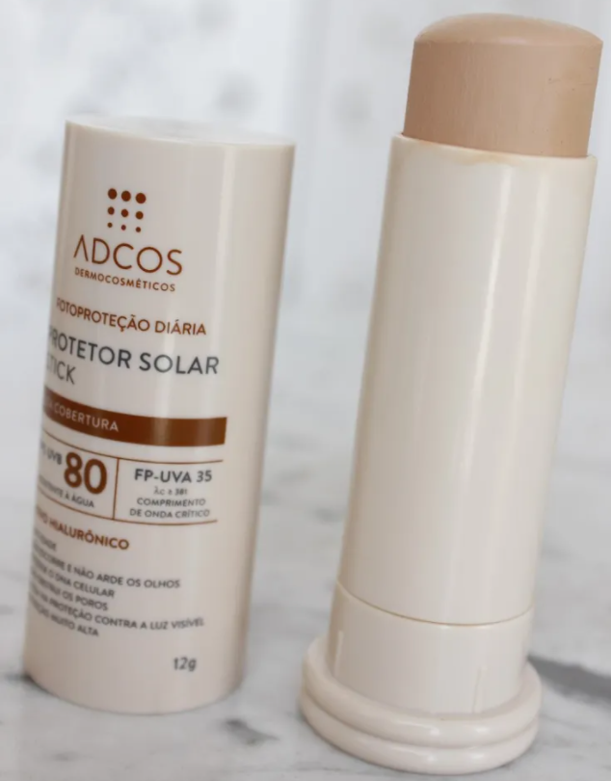

Apresentação: ESTOJO DE PLASTICO

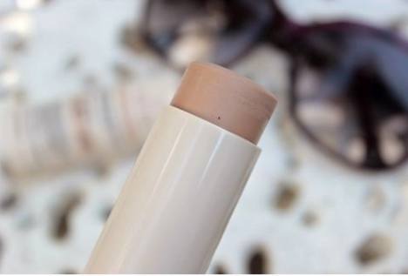

Forma Física: Bastão e fácil aplicação

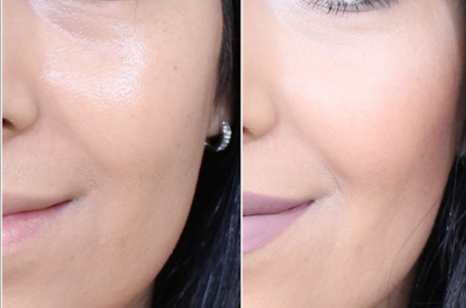

Textura muito boa, não marca as linhas de expressão, deixa a pele uniforme, tem efeito mate.

## Onde encontrar

Protetor Solar Tonalizante Stick FPS80 Adcos é encontrado em qualquer loja física oficial da Adcos e online, é vendida também em algumas farmácias e lojas de cosméticos.

# CONCLUSÃO

A qualidade e um aspecto que vemos em muitas coisas na vida, tais como programas, software, produto, serviço, elementos de nosso dia a dia, e todos eles têm distintos padrões de qualidade.

O uso dos padrões de qualidade ajuda a atingir os objetivos, dando maior segurança e confiabilidade chegando a satisfazer ao cliente.

# REFERÊNCIAS BIBLIOGRÁFICAS

AGÊNCIA NACIONAL DE VIGILÂNCIA SANITÁRIA ANVISA (sem autor conhecido)

Disponível em:

(https://consultas.anvisa.gov.br/#/cosmeticos/registrados/25351345584201917/apresentacao/1776927/). Acesso em: (19/11/2021).

INSTITUTO DE DEREITO SANITARIO APLICADO, IDISA. Título: ANVISA publica novas normas para protetores solares

Disponível em:

(http://idisa.org.br/site/documento_7550_0__anvisa-publica-novas-normas-para-protetores-solares.html) Acesso em: (20/11/2021).

DERMOCOSMETICOS, ADCOS

Disponível em: (https://www.lojaadcos.com.br/protetor-solar-stick-fps80/p)

Acesso em: (20/11/2021).